Alunos: Guilherme Utiama, Peter Brendel

1.

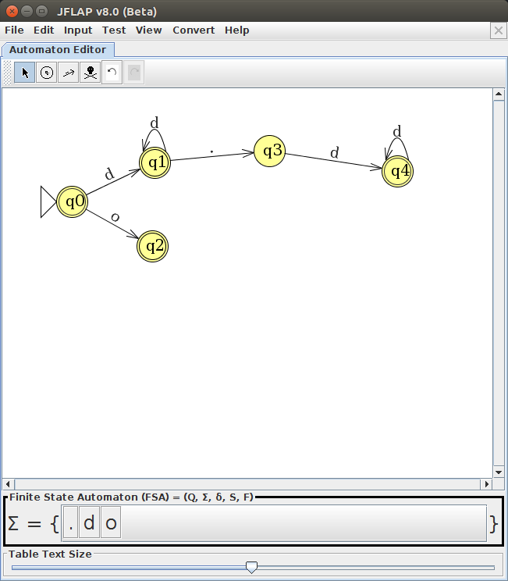

2.

As linguagens aceitas são: A linguagem vazia, Números inteiros, números decimais, e um e apenas um operando.

3. questao3.cpp, todas as outras questões de implementação.

4. a) Regra de formação de uma linguagem ao aplicar operadores sobre o alfabeto, definindo um padrão.

b) Descrição do conjunto de identificadores válidos em alguma linguagem ou algoritmos de plagio.

c) 1ª extensão: Operador + “Uma ou mais instâncias”. Representa o fechamento positivo de uma expressão regular, é igual ao fecho de Kleene, removendo o vazio.

2ª extensão: Operador ? “Zero ou uma instância”. Representa que a instância da palavra deve aparecer no máximo uma vez.

3ª extensão: “Classes de caracteres”: é a abreviação de um alfabeto, por exemplo:

o alfabeto [abcde] pode ser escrito como a|b|c|d|e que pode ser escrito como [a-e].

-----------------

Questão 9. Considere a gramática livre de contexto: 𝑆 → 𝑆 𝑆 + | 𝑆 𝑆 ∗ | 𝑎

a) A gramática é ambígua ou não ambígua? Justifique.

Não é ambígua pois na derivação da palavra aa+a*a+ não se consegue árvores de diferentes derivações (esq. e dir.)

b) Descreva a linguagem gerada por essa gramática.

Se a palavra não for ‘a’, então ela terminará em * ou + e iniciará com ‘aa’.

* a
* aa+a*a+

------------

10- C1 -> if E then C1 | if E then C2 else C1 | s

C2 -> if E then C2 else C2 | s

E -> e

--------------

13 ->

|  |  |  |  |  |  |
| --- | --- | --- | --- | --- | --- |
|  | **'[ '** | **' ]'** | **a** | **','** | **ε** |
| **T0** | '[ ' T1 ' ]', 1 |  | a, 2 |  |  |
| **T1** | T2 ',' T1, 3 |  | T2 ',' T1, 3 |  |  |
| T3, 4 | T3, 4 |
| **T2** | '[ ' T1 ' ]', 1 |  | a, 2 |  |  |
| **T3** | '[ ' T1 ' ]', 1 |  | a, 2 |  |  |
| **'[ '** | pop |  |  |  |  |
| **' ]'** |  | pop |  |  |  |
| **a** |  |  | pop |  |  |
| **','** |  |  |  | pop |  |
| **$** |  |  |  |  | accept |

Questão 15. Explique o problema do conflito empilhar/reduzir (shift/reduce) :  
 O conflito acontece quando o analisador chega em um ponto onde tanto um shift quanto um reduce são ações válidas para continuar.

a) dê um exemplo de gramática que cause esse problema;

A -> B | C

C -> a B c C | a B c C d C

B -> b  
b) Como a ferramenta Bison trata esse problema?

Escolhendo fazer o shift ao invés do reduce, sempre que encontra situações como esta.  
c) Toda gramática LR(1) apresentará esse problema se tentarmos construir a  
tabela de análise através do método SLR?

Apenas gramáticas que contenham alguma ambiguidade.

-------------------------------

Questão 16.

Indique Verdadeiro ou Falso

a) [ F ] O método LALR é o método mais geral de reconhecimento sintático;

b) [ F ] Gramáticas ambíguas não podem ser reconhecidas por métodos LL. Portanto,

deve se utilizar métodos de reconhecimento sintático mais poderosos como o LR(1);

c) [ V ] Os métodos descendentes recursivos reconhecem uma entrada através de

tentativas de derivações a partir do símbolo inicial da gramática;

d) [ V ] São métodos de reconhecimento top down: Descendente Recursivo, Descendente

Preditivo e LL(1);

e) [ V ] São métodos de reconhecimento bottom up: SLR, LR e LALR;

f) [ V ] Se a tabela ACTION criada para uma gramática através do método SLR contiver

conflitos, então pode-se dizer que a gramática não é uma gramática SLR;

g) [ V ] Uma gramática LALR não pode ser reconhecida por um método de reconhecimento descendente recursivo;